 | 多機能型（児童発達支援・放課後等デイサービス） |  |  |  |  |  |  |  |  | 
 | 児童発達支援・放課後等デイサービス りとす
運営法人 | 一般社団法人ペリドット |  |  |  |  |  |  | 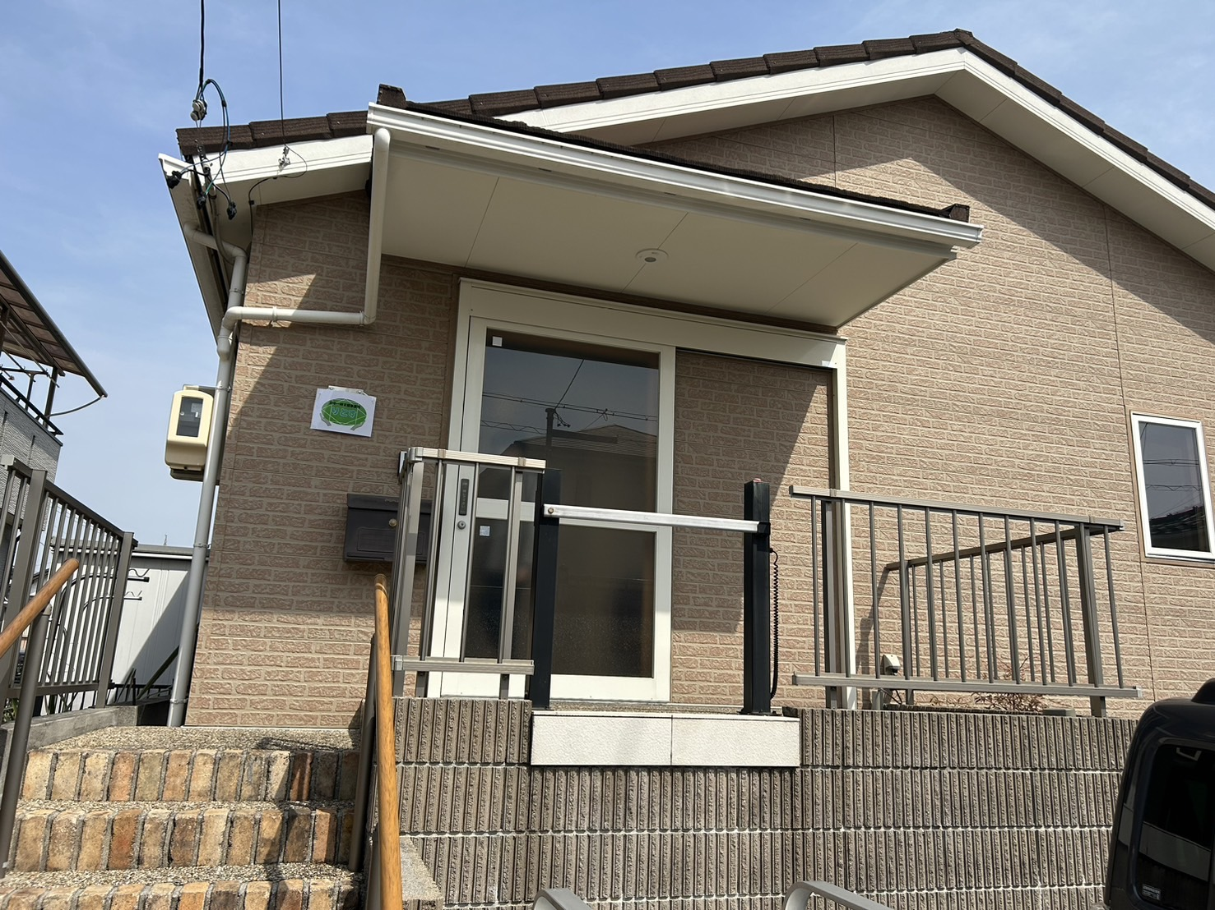
所 在 地 | 〒486‐0912 |  |  |  | 西部中学校区
 | 春日井市高山町2丁目28-13
連 絡 先 | TEL |  | 0568-27-8255
 | FAX |  | 0568-27-8256
●サービス内容 ※詳細はQRコードからご確認ください。
休業日 | 日曜日・GW・お盆・お正月 |  |  |  |  | 【対象区分・種別】  【学年別受け入れ可能状況】
  身体 | ー | 知的 | 〇
  精神 | 〇 | 発達 | 〇
  重心 | ー
  車いす | ー | 医療的ケア | ー
  年少未満 | 幼稚園  保育園 | 小学校  低学年 | 小学校  中学年
  ー | ー | ー | 〇
  小学校  高学年 | 中学生 | 高校生
  〇 | ◎ | 〇
時 間 | 年少未満 |  |  | ー:ー～ー:ー 受け入れなし ※
時 間 | 年 少 |  |  | ー:ー～ー:ー 受け入れなし ※
時 間 | 年 中 |  |  | ー:ー～ー:ー 受け入れなし ※
時 間 | 年 長 |  |  | ー:ー～ー:ー 受け入れなし ※
時 間 | 登校日 |  |  | 13:00～18:00
時 間 | 休校日 |  |  | 10:00～16:00
定 員 | 児発 1名 放デイ 9名
送 迎 | ☐園（幼稚園・保育園・こども園） ☑学校  ☑市内特別支援学校 ☑市外特別支援学校  ☑特別支援学校バス停 ☐なし
食事提供 | なし
実費負担 | ☐おやつ ☐教材費 ☐外出に伴う交通費  ☐その他 ☑実費負担なし |  |  |  |  | 個別療育 | 児発 あり  放デイ あり
●支援内容、アピールポイント
令和７年５月１日OPEN。中・高校生向けの放課後等デイサービスです。見落とされがちな思春期のお子様の成長に向き合います。
※理由あって進学を見送った18歳未満のお子様を、児童発達支援で受け入れています。
調理・掃除・洗濯・公共交通機関を使う目的地への移動・余暇時間を楽しむ趣味の選択など人生を楽しく生きる力を育む支援を目指しています。
人生に必要な３つの知識、１・自己理解を深める知識 ２・社会で生きるための知識 ３・変化に対応するための知識をバランスよく身に付けられるよう、積極的に学びの場を作っていきます。
●その他
駐車場 |  | 3 台 |  |  |  |  |  |  | 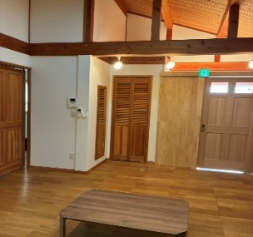
他に実施している
障がい福祉サービス

